إدارة الحشود في معشر منى

مشاركة مسابقة هاكاثون الحج | i-49

نظام لإدارة حركة الحشود اثناء التفويج لوقت رمي الجمرات داخل المخيمات

shroog mde

2018

**المشكلة**

بعد حدوث مشكلة تزاحم الحجاج في معشر منى في عام 1436 هـ ووفاة أكثر من 600 شخص، اتى فريقنا بفكرة تساعد العاملين في تنظيم الحج على تنظيم مشعر منى بشكل أفضل وتحسين حركة سير الحملات داخل المخيمات. وذلك باستخدام ذات الكاميرات المستخدمة لرصد عدد الحجاج.

**فكرة المشروع**

خدمة مسؤولين الحملات عن طريق تنظيم خروج الحجاج من المخيمات وقت رمي الجمرات، ويتم ذلك أولا عن طريق منظم الحملات من وزارة الحج الذي بدوره يقوم بتنظيم أوقات تفويج جميع الحملات المسجلة في الحج. ثانيا يقوم المسؤولين عن الحملات بمراجعة جدول الحملات عن طريق التطبيق. ثالثا يمكن لمسؤولين الحملات الاطلاع على الخريطة الخاصة بمنى لتفقد الوضع الحالي للطرق قبل تفويج الحملة الخاصة بمسؤول الحملة، وبناءا على ما يتم الاطلاع عليه من وضع طرق سواء كانت مزدحمة ام لا، تتم مشاركة البيانات الحالية للطرق لجميع المسؤولين عن الحملات ويتم السماح بتفويج الحملة المخصص وقتها بالعبور من البوابة الخاصة بتلك الحملة (موضحه باللون الأحمر في الصورة 1-1) وارشاد الحملة للمسار الاقل ازدحاما. وفي حال امتلاء الطرق يتم تحديد تلك الأماكن باللون الأحمر واشعار مسؤولين الحملات بعدم الخروج من المخيمات ويتم اغلاق الأبواب الخاصة بالمخيمات الكترونيا الى ان يتم تفريغ أحد الشوارع.

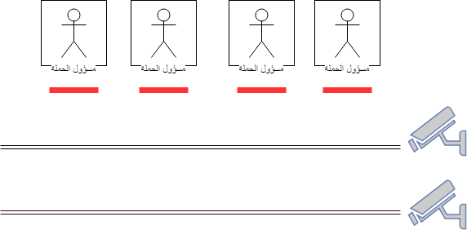

صورة 1-1 صورة تخيلية لمعشر منى

**هدف المشروع**

من خلال رؤية 2030 يهدف المشروع لمساعدة الحكومة ووزارة الحج على تخفيف الزحام والتصادمات وتوظيف التقنية بشكل أفضل والتحكم في الحشود العالي من الحجاج لتفادي حدوث أكبر عدد من الإصابات والوفيات.

**كيف سيتم بناء المشروع**

* يتم تركيب الكاميرات المستخدمة في الجمرات لرصد عدد الحجاج على الطرق الموجودة في منى وذلك لمراقبة ما إذا وجدت اعداد كبيرة من الحجاج في المسارات المخصصة للسير الى الجمرات.
* تثبيت التطبيق من قبل اصحاب الحملات ليتمكنوا من تفقد خريطة منى من خلاله ومعرفة ما اذا أعطيت لهم الصلاحية بتفويج الحملة الخاصة بهم.
* بناء البوابات لكل حملة لترتيب أوقات التفويج.

**مستخدم البرنامج**

1. الشخص المسؤول في وزارة الحج عن ترتيب أوقات تفويج الحملات وترتيب جداولها.
2. أصحاب الحملات.

**المستفيدين من النظام**

* المستفيد الأول هم أصحاب الحملات بحيث تترتب أوقات خروج كل حمله ويكون لكل صاحب حملة القدرة على تفقد وضع منى قبل السماح لحملته بالخروج للطرقات.
* المستفيد الثاني هو الحاج بحد ذاته اذ نتفادى بذلك حدوث مشاكل تزهق الأرواح.
* ثالث مستفيد هم رجال الأمن بحيث يقل عدد تواجدهم ولا يكون وجودهم زيادة لأعداد الناس داخل منى.
* رابع مستفيد هم العاملين في وزارة الحج اذ لديهم القدرة على اتخاذ قرارات التفويج بشكل دقيق أكثر.

**حالات الطوارئ**

* في حالة تأخر الحملة عن وقت نزولها يقوم النظام بترتيب أوقات نزول الحملات الأخرى تلقائيا.
* في حالة وجود اخلاء للمخيمات وكانت الأبواب مغلقة، يتم فتح الأبواب يدويا من قبل أصحاب الحملات.
* تقوم الكاميرات بتفقد الطرق الخالية او قليلة الازدحام وتدل أصحاب الحملات على أماكن الخروج المناسبة.

**مستقبلا للمشروع**

* توسيع مجال النظام عن طريق تطبيق النظام في أكثر من معشر غير معشر منى واستخدامه كنظام يعمل على تنظيم الحشود في أي منطقة احتمالية وجود الحشود فيها عالية.
* تستبدل الكاميرات بالأقمار الصناعية وذلك بالاشتراك في خدمة google earth .